Protokol o HODNOCENÍ NABÍDEK
podaných v rámci zadávacího řízení k veřejné zakázce malého rozsahu
na služby s názvem
„Zajištění provozu kluziště na Sofijském náměstí 2025-2026“

- Datum a místo otevírání obálek:
- dne 29.9.2025 v 15:05 hodin v sídle zadavatele.

- Komise pro hodnocení nabídek (dále jen „komise“) ustanovená Mgr. Ing. Máriem Koyšem, LL.M. (odpovědná osoba) dne 22. září 2025 ve složení:

1) Michaela Černá – radní
2) Mgr. Ing. Mário Koyš, LL.M. – vedoucí odboru, OKS
3) Mgr. Petra Svobodová, LL.M. – vedoucí oddělení, OKS
4) PhDr. Kateřina Synackova Barros da Rocha – ved. odd., OKS
5) Ing. Dagmar Hegarová – referentka, OKS

- Komise se jednomyslně usnesla, že funkci předsedy bude vykonávat Mgr. Mário Koyš.

- Zadávací dokumentaci, resp. výzvu k podání nabídek
x odsouhlasil věcně příslušný radní
x byla uveřejněna v E-ZAKu dne 19. září 2025
x odkaz na zakázku byl uveřejněn na webových stránkách MČ dne 19. září 2025

- Předpokládaná hodnota zakázky byla stanovena na 578.512,- Kč bez DPH

- Základní hodnotící kritérium:
x ekonomická výhodnost nabídky
x nejnižší nabídková cena 100%

- Přímo byly osloveny tyto subjekty:
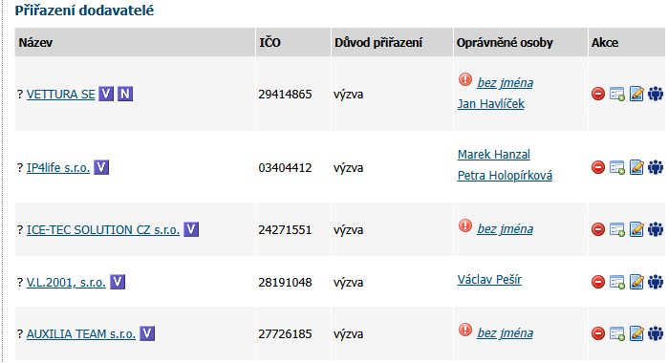

- Seznam nabídek doručených VE LHŮTĚ pro podání nabídek:
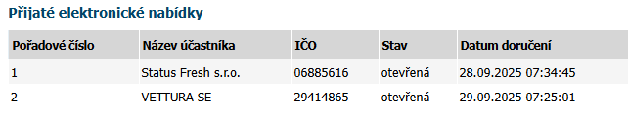

- Seznam nabídek doručených PO LHŮTĚ pro podání nabídek: ŽÁDNÉ

- Komise provedla otevření nabídek a seřadila je podle celkové nabídkové ceny / získaného bodového ohodnocení.
č. | název účastníka | celková nabídková cena
1. | Status Fresh s.r.o. | 602.580 Kč (včetně DPH)
2. | Vettura SE | 812.880 Kč (neplátce DPH)

- Komise
x přistoupila ke kontrole nabídky s nejnižší celkovou nabídkovou cenou

- V rámci kontroly nabídky byl prověřen soulad nabídky s požadavky zadavatele uvedenými v zadávací dokumentaci / výzvě:

ANO √ / NE Χ
/ nepožadováno
požadavky na zpracování nabídky
nabídka je v českém / slovenském jazyce | √
nebyla překročena předpokládaná hodnota | √
nabídková cena není mimořádně nízká | √
úplnost nabídky
- vyplněný a podepsaný krycí list (vč. čestného prohlášení) | √
- nabídková cena zpracována dle požadavků výzvy | √
- dokumenty prokazující splnění kvalifikace | √
- technická část nabídky zpracovaná dle požadavků výzvy | √
- vyplněný a podepsaný návrh smlouvy | √
požadavky na prokázání kvalifikace
- základní - podepsané čestné prohlášení | √
- profesní - prostá kopie výpisu z obchodního rejstříku / prostá kopie dokladů o oprávnění k podnikání nebo výpisu z registru kvalifikovaných dodavatelů | √
- technická – reference | √
přiloženy fotografie z minulých realizací | √

Závěr komise:

13) Na základě výsledků kontroly nabídky se komise jednomyslně shodla, že nabídka je úplná a splňuje veškeré požadavky zadavatele uvedené ve výzvě k podání nabídky a proto komise doporučuje schválit výběr nabídky výše uvedeného účastníka a uzavřít s ním smlouvu.

Členové komise svým podpisem stvrzují správnost a úplnost výše uvedených údajů.

Michaela Černá – radní ___________________________

Mgr. Ing. Mário Koyš, LL.M. – vedoucí odboru, OKS ___________________________
Mgr. Petra Svobodová, LL.M. – vedoucí oddělení, OKS __________________________
PhDr. Kateřina Synackova Barros da Rocha – ved. odd., OKS __________________________

Ing. Dagmar Hegarová – referentka, OKS ___________________________

